Тема: Девочки и мальчики: два разных мира!
Форма проведения: тематическая беседа
Цель: воспитание сознания и принятия своей половой принадлежности, соответствующие ей психофизические и поведенческие особенности с учетом возраста.
Задачи:
Воспитательные:
- Воспитывать уважение мальчика к девочке, девочке к мальчику посредством выполнения задания;
- Воспитывать потребность в соответствующем полу поведении.
Развивающие:
- Развивать умение грамотно строить речевые высказывания при ответах на вопросы учителя по теме беседы;
- Развивать умение слушать и слышать собеседника, аргументировать свою точку зрения.
Образовательные:
- Обогащать знания учащихся об особенностях мальчиков и девочек.
Планируемые результаты:
Предметные:
- Называют особенности мальчиков и девочек;
Метапредметные:
ПУУД: умеют грамотно строить речевые высказывания при ответах на вопросы учителя;
КУУД: умеют слышать и слушать собеседника, аргументировать свою точку зрения;
РУУД: умеют оценивать свою деятельность через прием «Школа»;
Личностные:
- Уважительно относятся мальчик к девочке, девочка к мальчику посредством выполнения ситуаций;
Предварительная работа с детьми: нет
Оборудование: презентация, интерактивная доска, задание на карточках.
Ход занятия:
1. Орг. момент (1 мин)
2. Вводная часть (3 мин)
3. Основная часть (35 мин)
4. Заключительная часть (6 мин)

Этап, цель этапа | Содержание деятельности учителя | Содержание деятельности учащихся | Методы, формы, средства
Орг. момент  Цель: настроить ребят на работу | Здравствуйте, ребята. Рада видеть всех сегодня! Напомню, что меня зовут Полина Андреевна и я проведу сегодня у вас занятие.  Сидите красиво, спинки держите ровно, ноги ставьте на пол. | Приветствуют учителя  Садятся ровно | Форма – фронтальная  Средства – речь учителя  Методы – беседа
Вводная часть  Цель: развить интерес к теме воспитательного занятия. | Тему нашего занятия поможет определить песня («Из чего же, из чего же…?»). Давайте ее послушаем. Слушайте внимательно, после прослушивания я задам вам вопрос.  О ком эта шутливая песня? Кто, догадался, какая тема нашего занятия?  Да, тема нашего занятия «Девочки и мальчики: 2 разных мира». Что мы сегодня узнаем, вспомним? | Слушают песню  О мальчика и девочках  Узнаем особенности мальчиков и девочек и тд. | Форма – фронтальная  Средства – речь учителя  Методы – беседа, демонстрация
Основная часть | Почему говорят, что девочки и мальчики - это два мира?  Действительно можно сказать, что девочки и мальчики - этот два разных мира.  Девочки и мальчики разные с самого рождения и развиваются тоже по-разному.  Теперь давайте объединимся в группу по 4 человека и выполним задание. Я вам раздам карточки с высказываниями (по 5 каждой группе; проверка фронтальная). Ваша задача обсудить в группе, кому свойственно поведение, данное в высказывании: девочке или мальчику.  В группе обсуждаем мнение каждого, не ругаемся.  1. Два человека пробуют конфету. Один разворачивает обертку и сразу кладет ее в рот, а другой надкусывает и смотрит, какая конфете начинка. Кто интересуется начинкой?  Правильный ответ: девочка. Они более любопытные, поэтому девочки и интересуются начинкой больше.  2. Один человек любит физкультуру, математику. А другой – русский, изо.  Как вы думаете, кто какие предметы любит больше?  Девочки больше любят гуманитарные предметы (чтение, русский) и творческие, где нет задач и расчетов, а мальчики любят точные предметы, которые связаны с вычислением.  3. Кто больше разбирается в оттенках цветов? Девочки или мальчики?  Правильный ответ: девочки. Девочки могут видеть больше оттенков, чем мальчики. А мальчики хорошо видят яркие цвета, но не фиксируют их на тона.  4. Как вы думаете, кто быстрее включается в урок?  Девочки быстрее включаются в урок, мальчики ближе к середине.  5. Как вы думаете, кто предпочитает острое, а кто сладкое?  Мальчики – острое, а девочки – сладкое.  Давайте проверим, кто как ответил и узнаем правильный ответ.  Ученые установили, что у мальчиков и девочек разный мозг, разная психика, разные пути развития. Мальчик и девочка по-разному смотрят и видят, слушают и слышат, по-разному говорят и молчат, чувствуют и переживают. Как вы думаете, почему женщин называют «слабой половиной человечества», а мужчин - «сильной»?  Мужчины всегда были сильнее женщин - они воевали, охотились, поднимали тяжести.  Женщины занимались домашним хозяйством, им не надо было тренировать свои мышцы, учиться владеть оружием, физически они были слабее.  А некоторые считают, что и мужчины, и женщины сильны по-своему.  Так, например, мальчики имеют склонность к освоению новых пространств, поэтому их так интересуют средства передвижения и воздействия (машины, инструменты). Мальчики быстрее соображают в сложных ситуациях, умеют принимать нестандартные решения. А девочки очень хорошо ориентируются в привычном пространстве, в том, что их окружает. В быту девочки практичнее мальчиков. Девочки более послушны, исполнительны, они легче приспосабливаются к изменениям.  Посмотрите на доску. На ней вы видите две окружности: одна - мир мальчиков, другая- мир девочек.  У вас на парте лежит карточка, на ней окружности такие, как и на доске. Обсудите с соседом по парте какие качества можно отнести в мир мальчиков, а какие в мир девочек и запишите их. Если вы затрудняетесь в написании качеств, то можете посмотреть на экран. (там будет список качеств). Через документ – камеру покажу ответы нескольких детей и сделаем вывод о качествах.  Какие качества вы бы поместили в мир мальчиков?  - А какие в мир девочек?  А какие качества можно поместить в общий мир, т.е. этим качеством может обладать и девочка, и мальчик?  Мы с вами поговорили про качества девочек и мальчиков. Старайтесь воспитывать в себе эти качества.  Эти качества определяют особые манеры в поведении мальчиков и девочек.  Выполним задание, в котором нужно прочитать утверждение и сказать, согласны вы с таким поведением или нет. и почему? С какими качествами это связано?  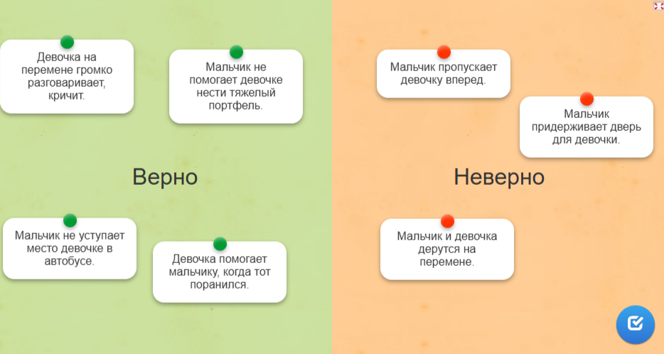  Девочка на перемене громко разговаривает, кричит.  Мальчик не уступает место девочке в автобусе.  Мальчик и девочка дерутся на перемене.  Девочка помогает мальчику, когда тот поранился.  Мальчик не помогает девочке нести тяжелый портфель.  Мальчик пропускает девочку вперед.  А теперь немного развлечемся с вами. И проведем небольшие конкурсы.  1 конкурс будет для мальчиков и он называется «Рюкзак в поход».  Кто-то был в походе? Кто обычно несет рюкзак?  Ваша задача собрать рюкзак из предложенных предметов. Поделитесь на 2 команды. Выиграет та команда, которая справится быстрее и правильно соберет свой рюкзак. На одном стуле у нас лежат различные предметы, а на другом рюкзак. Вам нужно выбрать предмет и добежать до рюкзака и положить его. Вернуться к своей команде и передать эстафету.  Какие мальчики молодцы, да, девочки? Похлопайте им, они старались.  А 2 конкурс для вас, милые девочки и он называется «Одень братишку». Вам нужно будет собрать мальчика на прогулку. Одеть на него шапку, варежки, шарф. На одном стуле у нас лежат вещи, а на другом сидят 2 мальчика. Девочки поделитесь на 2 команды Ваша задача брать по очереди вещь и бежать до мальчика. Одев на него вещь, бежите обратно и передаете эстафету. Кто хочет побыть в роли братишек?  Молодцы, девочки! Мальчики, похлопайте девочкам, они очень старались!  Особенности накладывают отпечаток и на выбор профессии мальчиками и девочками. Я предлагаю вам выполнить задание. Вам нужно будет выйти и поделить предложенные профессии на 2 группы: профессии в основном для мальчиков и в основном для девочек. (то есть на женские и мужские профессии). Кто хочет попробовать? (выходят по одному по поднятой руке)  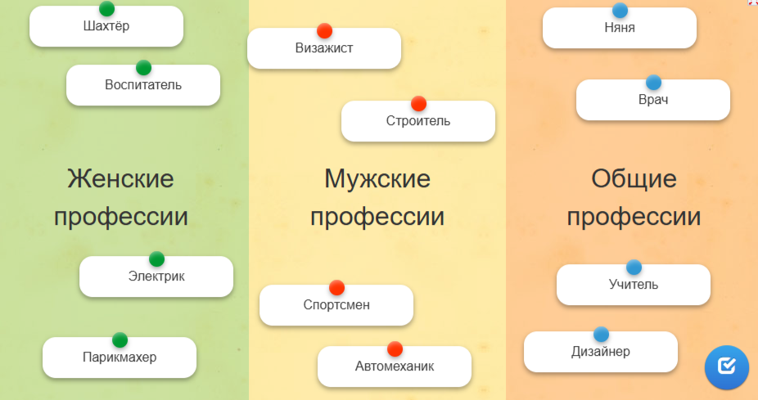  Задание:  Для девочек:  Парикмахер, дизайнер, визажист, няня, воспитатель  Для мальчиков:  Строитель, шахтер, электрик, автомеханик.  Лишние (которые подходят и там, и там): врач, учитель, спортсмен.  Посмотрите, некоторые профессии и правда подходят только для девочек или только для мальчиков. Сложно представить мальчика в роли няни, а девочку в роли шахтера. Вы согласны? А почему именно такие профессии для девочек? Для мальчиков?  Какой вывод можно сделать с сегодняшнего занятия? (в вас есть так много разного, но и похожего).  Вы согласны со мной?  Хоть девочки и мальчики отличаются, но они должны уважать и сочувствовать друг другу.  Как мальчики могут проявить уважительное отношение к девочкам?  А как девочки могут помочь мальчикам?  Мальчики должны быть внимательными по отношению к девочкам. Например: уступать место, пропускать вперед, починить какой-то предмет, помочь донести портфель до класса и тд.  А девочки же могут помочь мальчикам зашить что-то, помогать в объяснение материала, заботиться о мальчиках.  И девочки, и мальчики должны относиться друг к другу с уважением, помогать.  Давайте посмотрим видео (Ералаш «Коса- девичья коса). Смотрите внимательно, я задам вопросы после просмотра.  О ком говорится в видео?  А что мальчик делал?  А девочка отвечала мальчику как-то?  Что вы скажете об их поведении?  Сразу видно, смотрели внимательно. Вы сказали всё верно. Так как ведут себя ребята в видео делать не надо. Не нужно друг друга задирать, нужно уважать друг друга.  Хоть и есть различия между девочками и мальчиками, но от них никуда не деться. Нужно научиться уважать друг друга и понимать мнение каждого.  Ребята, а сейчас я вам предлагаю сделать мини-открытку с приятными пожеланиями. Девочки сделают для мальчиков, а мальчики для девочек. Я вам раздам сердечки, а вы внутри напишете приятное пожелание. Если вы не знаете, что написать, то посмотрите на доску, там есть некоторые варианты. После занятия можете подарить открытку кому хотите. | Девочки и мальчики очень разные, у всех свои особенности.  Девочка/мальчик  Девочки/мальчики  Девочки/мальчики  Девочки/мальчики  Девочки/мальчики  Мужчины – охотятся, воюют, а женщины – ухаживают за домом.  Варианты детей  Уступать место и тд.  Помочь с уроками и тд.  О девочке и мальчике  Дергал девочку косичку  Била его рюкзаком и книжкой по голове  Рисуют | Форма – фронтальная  Средства – речь учителя  Методы – беседа, демонстрация
Заключительная часть | О чем мы сегодня говорили?  Сегодня мы говорили о девочках и мальчиках, о том, что они разные, что такими их создала природа. Хорошо, если мы научимся ценить и понимать это, не подражать другим, не переделывать их, а принимать такими, какие они есть.  Я надеюсь, что наши мальчики сегодня поняли, что с девочками можно и нужно дружить и помогать им во всем, защищать, а девочки будут подбадривать мальчиков добрым словом.  Посмотрите на доску. Что изображено?  Верно, но что-то школа пустая, давайте наполним её ребятами.  Кто сегодня на занятии понял, как должны себя вести девочки, мальчики, как нужно относиться друг к другу, то прикрепите мальчика и девочку с розовыми галстуками, а кто пока не понял про особенности поведения девочек и мальчиков – то девочку и мальчика с синими галстуками.  Начнём с 1 ряда, выходите берите нужный вариант и прикрепите его с школе и тд.  Теперь наша школа выглядит отлично!  До свидания, ребята! | Об особенностях девочек и мальчиков  Школа

